

**ПРОТИВОТАРАННЫЙ ФИКСИРОВАННЫЙ СТОЛБ (знак)**

**ПАСПОРТ** Модель ССА 273.700.К4 (знак)

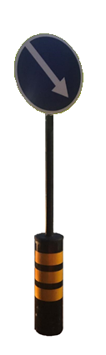

Компания оставляет за собой право вносить изменения в конструкцию болларда без ухудшения его функциональных характеристик

ОСНОВНЫЕ СВЕДЕНИЯ О ИЗДЕЛИИ

Изделие «ПРОТИВОТАРАННЫ ФИКСИРОВАННЫЙ СТОЛБ » модель ССА 273.700.К4 «знак» представляет собой фиксированный боллард с прикрепленным к нему знаком указателем и предназначено для предотвращения несанкционированного доступа на защищаемую территорию. Разработан для защит зон требующих высокого уровня безопасности, таких как: военные базы, аэропорты, посольства, банки, может использоваться для защиты пешеходных переходов, «островков безопасности» на автомобильных трассах.

Боллард состоит из цилиндра выстой над уровнем дорожной поверхности 700 мм, диаметром 273 мм и способен выдержать удар в 605 кДж.

Цилиндр выполнен из стали Ст 3 обработанная методом оцинковки и покрыт порошковым покрытием, на поверхность нанесены светоотражающие полосу. Боллард устанавливается внутри специально вырытой фундаментной ямы, основание залито бетоном

АКСЕССУАРЫ

Комплект знаков (по дополнительному запросу)

ТЕХНИЧЕСКИЕ ХАРАКТЕРИСТИКИ

|  |  |
| --- | --- |
| Модель ССА | Стационарный |
| Высота цилиндра над дорожной поверхностью [мм] | 700 |
| Диаметр цилиндра [мм] | 273 |
| Сила удержания кДж | 605 |
| Материал изготовления цилиндра | Сталь 3 |
| Отделка цилиндра | Лакокрасочное покрытие |
| Ширина светоотражающей ленты [мм] | 100 |
| Цвет светоотражающей ленты | Желто-зеленый |
| Светодиодная подсветка | опция |
| Размеры подземной конструкции LxPxH [мм] | 1000 x 1000 x 600 |
| Размеры (фундаментной ямы LxPxH [мм] | 1200 x 1200 x 800 |
| Общий вес [кг] | 167 |

СВКДЕНИЯ О ПРОИЗВОДИТЕЛЕ

Изготовитель – ООО НПК «Центурион XXI век».

Адрес: Россия, 191040, г. Санкт-Петербург, Багодатная 2.

E-mail: [info@centurion21.ru](mailto:info@centurion21.ru). Web: www.centurion21.ru.

На предприятии Изготовителя внедрена и действует система менеджмента качества продукции, соответствующая ГОСТ Р ИСО 9001-2001 (Сертификат соответствия № ST.RU.0001.M0004230).

КОМПЛЕКТНОСТЬ

Комплектность изделия – в соответствии со спецификацией.

Столб (боллард)– 1 шт.

Стойка (труба) для крепления знака -1 шт

Корпус для световой ленты -1 шт

Неон (световая лента)- 1 шт

Пластиковая крышка -1 шт

Паспорт – 1 шт. (на партию)

Изготовитель сохраняет за собой исключительное право внесения изменений в комплектность изделия в связи с особенностями конкретного заказа.

СВИДЕТЕЛЬСТВО О ПРИЕМКЕ

Изделие «Противотаранный фиксированный столб» признано годным к эксплуатации.

|  |  |
| --- | --- |
| Модификация изделия: | ССА 273.700.К4 «знак» |

|  |  |
| --- | --- |
| Заводской номер: | б/н партия из 17 шт |

|  |  |
| --- | --- |
| Дата выпуска: | 08.03.2022 |

|  |  |  |  |  |
| --- | --- | --- | --- | --- |
| Начальник ОТК: | |  | | |
|  |  |  |  |  |
| __________________________  Личная подпись | М.П. |  | | |
| __________________________  Расшифровка подписи |
| __________________________  Число, месяц, год |

ГАРАНТИЯ ИЗГОТОВИТЕЛЯ

Изготовитель гарантирует соответствие болларда требованиям КД и ТУ при соблюдении потребителем условий эксплуатации, транспортирования, хранения, установки и монтажа.

Продукция, вышедшая из строя по вине Изготовителя в течение гарантийного срока эксплуатации, будет отремонтирована бесплатно. В иных случаях Потребителю будет выставлен счёт из расчёта текущих ставок оплаты труда и стоимости расходных материалов.

Гарантийный срок эксплуатации изделия составляет 36 месяцев со дня продажи.

Ограничение гарантийных обязательств на изделия, вышедшие из строя из-за неправильной эксплуатации, транспортирования, хранения, установки, монтажа или несчастного случая.

ФОТО 1 ПРИМЕР боллард с порошковой покраской RAL 9005



ФУНДАМЕНТ

|  |  |
| --- | --- |
| Характеристики бетона | Класс A C25/30 с заполнителем 10-30 и значением Rck>30 N/W согласно UNI EN 12620 |
| Коэффициент уплотнения грунта | Коэффициент уплотнения 90 |
| Арматура | Класс B450C ребристая арматура пределом текучести > 450 MPa и пределом прочности > 540 MPa. Диметр 12 мм |

ГАБАРИТНЫЕ РАЗМЕРЫ

Cтационарный столб ССА 273. 700. К4 знак

Диаметр столба 273 мм**.**

Высота над уровнем дорожного полотна 700 мм

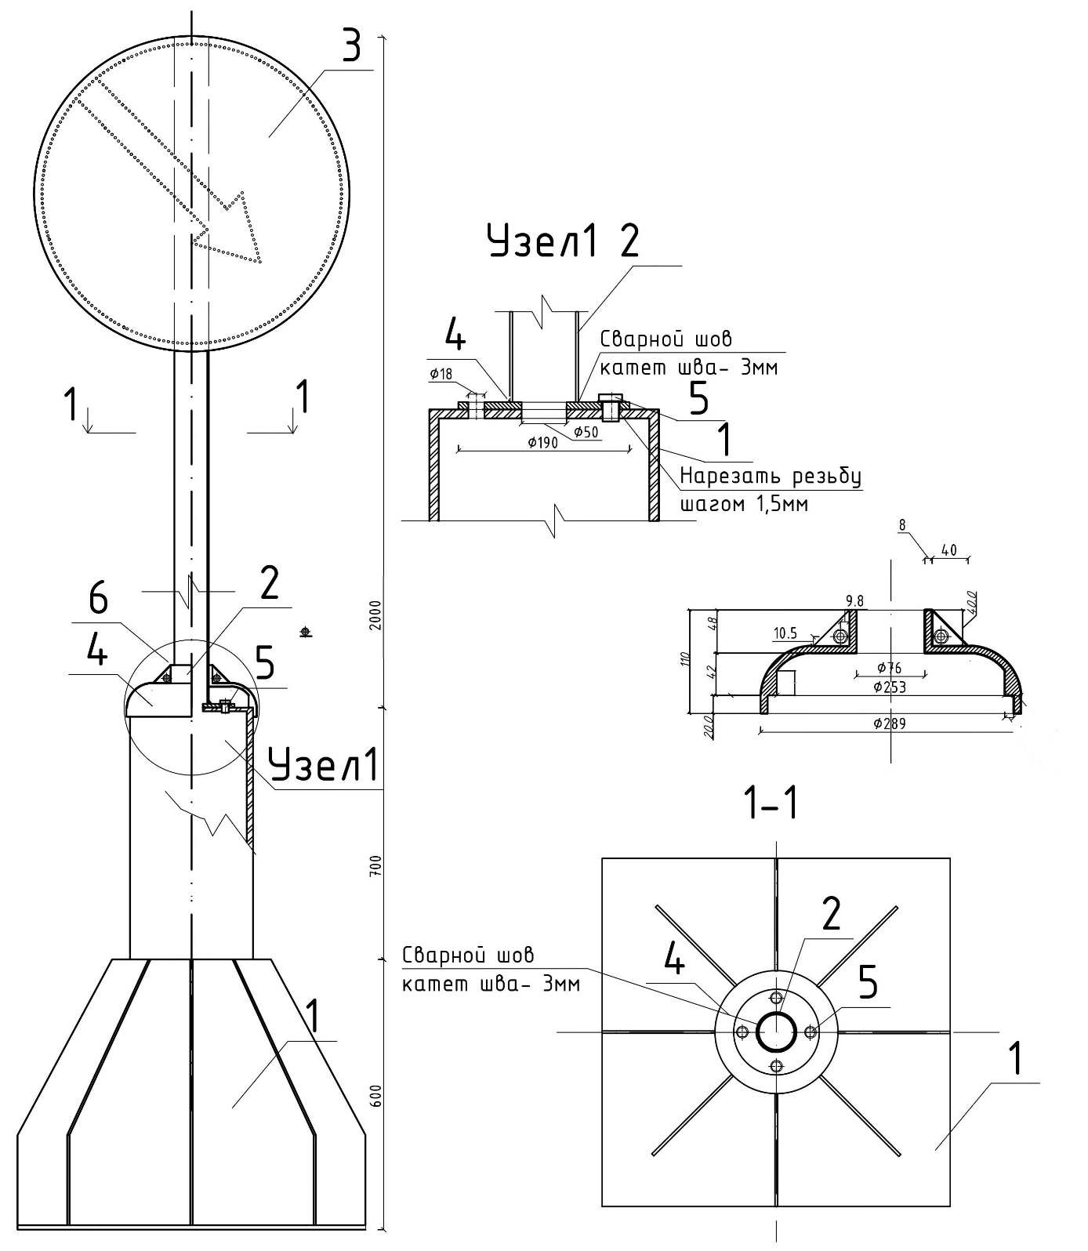

ПОРЯДОК МОНТАЖА

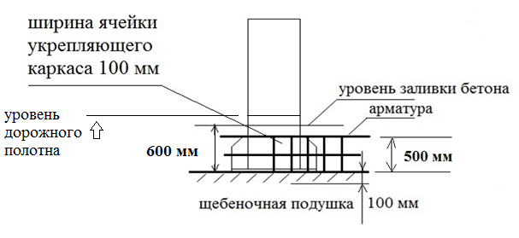

**Щебеночна подушка не менее 100 мм, фракция 10/20. Обвязка арматурой минимум диаметр 12 мм**